**Zusammenfassung Informationsmanagement VL 9:**

Speicherung und Kommunikation

**1. Management der Speicherung**

Entwicklung von Speicherdichte und Kosten:

Nach **Moore's law** verdoppelt sich die Anzahl an Transistor pro Flächeneinheit dieser Trend ist auch gut bei der Entwicklung von

Speicherdichte und Kosten zu beobachten

„**Information Lifecycle Management** (ILM) ist ein StorageManagement-Konzept, welches Informationsobjekte während der gesamten Lebenszeit aktiv verwaltet.

* Dabei bestimmt eine Regelmaschine unter Berücksichtigung von Vorgaben aus den Geschäftsprozessen und der Bewertung der Kostenstrukturen der Speicherhierarchie in einem Optimierungsprozess den besten geeigneten Speicherplatz für die verwalteten Informationsobjekte.“
* Das heißt, dass Informationen kontinuierlich abhängig von der Nutzungshäufigkeit einen Speicherplatz zugewiesen wird.

**Kriterien**:

• Wert eines Informationsobjektes

• Gesetzliche oder regulatorische Vorgaben

• Aufbewahrungszeiten

• Zugriffsrechte

• Service Level Vereinbarungen

Information Lifecycle Management ist kein Produkt, sondern eine Kombination aus Prozessen und Technologien.

**Direct Attached Storage (DAS)**

* Der Speicher ist direkt durch ein Kabel an den Computer Prozessor angeschlossen.
* Die Festplatte im PC oder ein Bandspeicherlaufwerk, das direkt an einen Server angeschlossen ist, sind einfache Typen von DAS. I/O Anfragen
  + (auch Protokolle oder Befehle genannt) greifen direkt auf die Geräte zu.

**2. Management der Kommunikation:**

**Aufgaben des Kommunikationsmanagements**:

- Netzgestaltung: Auswahl von Hardware- und Software- Komponenten sowie Verkabelungs- und Installationsplanung.

- Netzverwaltung: Aufrechterhaltung des Netzbetriebs, mit den Aufgaben Beschaffung, Bestandsregistratur, Koordinierung der Instandhaltung.

- Netzbetrieb: Netzbedienung, laufende Instandhaltung und Benutzerservice

**Definition der Netz(werk)topologie:** legt fest, in welcher physischen Form die Rechner bzw. Datenstationen (Knoten des Netzwerks) eines Datenübertragungsnetzes miteinander verknüpft werden. Die Kommunikationsverbindungen werden auch als Kanten des Netzwerkes bezeichnet.

**Definition der Punkt-zu-Punkt-Netzwerke:** Durch einen Übertragungsweg werden jeweils genau zwei Datenstationen miteinander verbunden. Die einzelnen Datenstationen empfangen Meldungen, untersuchen, ob eine Meldung für sie bestimmt ist, und leiten die Meldungen ggf. weiter.



**Definition der Mehrpunktnetzwerke:** Durch einen Übertragungsweg werden mehr als zwei Datenstationen durch ein gemeinsames Medium miteinander verbunden. Jeder Knoten kann prinzipiell auf jede Meldung zugreifen, die über das gemeinsame Medium ausgetauscht wird.

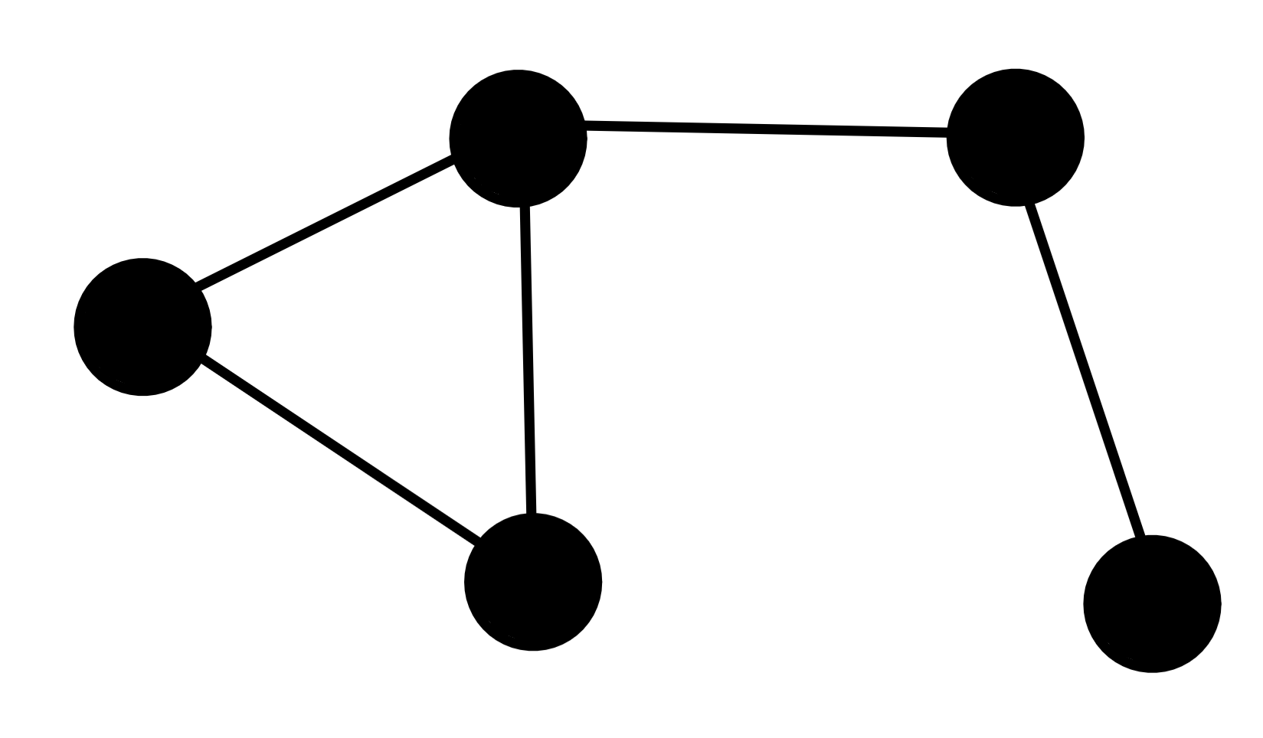

(Widerspruch zu Krcmar, Informationsmanagement, S. 347: „Die bekannteste Netzwerktopologie für Mehrpunktnetzwerke ist das Busnetz.“)

**Unterschied Internet, Extranet und Internet:**

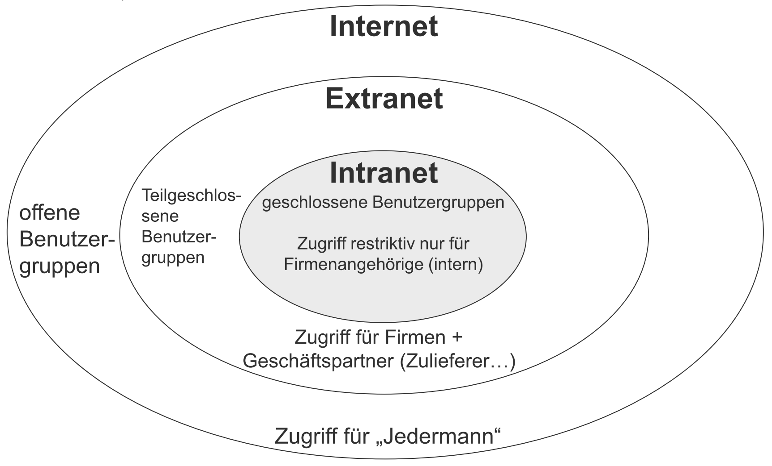

**3. Client Server Architekturen**

-Paradigma: Lose gekoppelte Softwarekomponenten in verteilten Anwendungen kommunizieren miteinander und bieten Dienste über ein Netzwerk an

-Web-Services sind eine konkrete Umsetzung einer Service-orientierten Architektur

Serverprovider -> verbindet sich mit <- Service Requestor

Servicebroker -> veröffentlichen mit <-Service Provider

Servicerequestor -> sucht/findet <- Service Broker

**Zwiebelschalenmodell:**

Dienstverzeichnis: UDDI -> Verzeichnis

Dienstbeschreibung: WSDL -> Beschreibung

Dienstkommunikation: XMLRPC, SOAP -> Kommunikation

Inhaltsbeschreibung: WSDL -> Inhalt

Transport: HTTP, FTP, SMTP

**Welche Applikationstypen?**

=> für Geschäft

-> Geschäftsfunktionen

-> Geschäftsobjekte

-> Organisation

=> Applikationstypen

-> Administration

-> Office

-> Führung

-> Entwurf

-> Knowhow

-> Prozesssteuerung

=> Informationstechnik

-> Applikationsschnittstelle

-> Informationsverwaltung

-> Informationsverarbeitung

-> Benutzerschnittstelle

**Dimension der IKT-Ebene nach Produktnähe?**

=> Applikation = Systemhaus

=> Technikbündel = Systemintegrator

=> Basistechnik = Hardware- und Softwarehersteller